***VISUALG(nome e sobrenome vetor)***

Foto da programação:

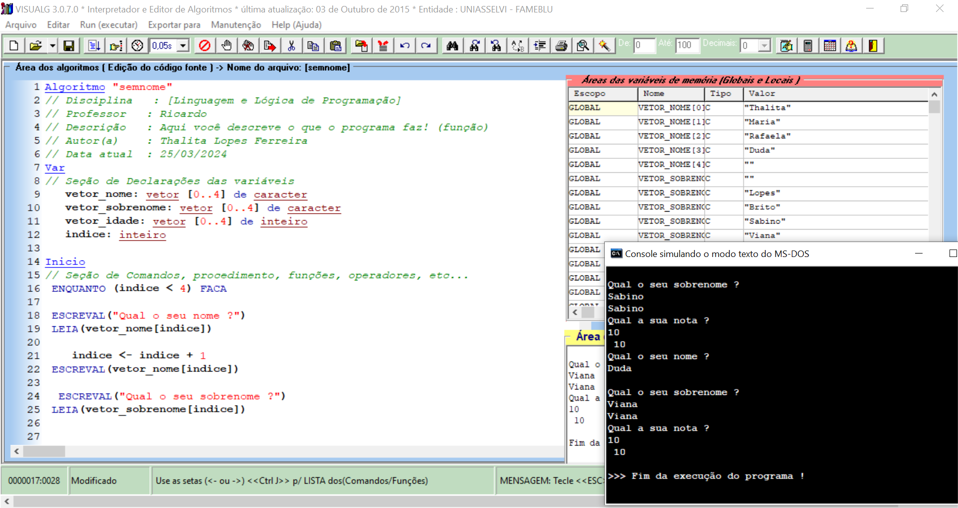

Programação:

Algoritmo "semnome"

// Disciplina : [Linguagem e Lógica de Programação]

// Professor : Ricardo

// Descrição : Aqui você descreve o que o programa faz! (função)

// Autor(a) : Thalita Lopes Ferreira

// Data atual : 25/03/2024

Var

// Seção de Declarações das variáveis

vetor_nome: vetor [0..4] de caracter

vetor_sobrenome: vetor [0..4] de caracter

vetor_idade: vetor [0..4] de inteiro

indice: inteiro

Inicio

// Seção de Comandos, procedimento, funções, operadores, etc...

ENQUANTO (indice < 4) FACA

ESCREVAL("Qual o seu nome ?")

LEIA(vetor_nome[indice])

indice <- indice + 1

ESCREVAL(vetor_nome[indice])

ESCREVAL("Qual o seu sobrenome ?")

LEIA(vetor_sobrenome[indice])

ESCREVAL(vetor_sobrenome[indice])

ESCREVAL("Qual a sua nota ?")

LEIA(vetor_idade[indice])

ESCREVAL(vetor_idade[indice])

FIMENQUANTO

Fimalgoritmo